**06.05.25**

**8-А кл.**

**Історія України вч. Рзаєва Н.О.**

**Тема: Правобережна і Західна Україна в 2 пол.18 ст.**

**Мета**: сформувати в учнів знання про соціально-економічне та політичне становище українських земель під владою Польщі в другій половині ХVІІІ ст., охарактеризувати гайдамацький рух на українських землях; розвивати вміння та навички роботи з історичними документами, аналізувати та систематизувати матеріал, вміти виділяти головне й другорядне, зіставляти інформацію з різних історичних джерел, робити висновки, узагальнення, порівняння, вміння вести дискусію, висловлювати свою точку зору, працювати з картою.

**Актуалізація опорних знань**

**Бесіда:**

* Яку назву мала остання Запорозька Січ? Скільки років вона проіснувала?
* Наведіть факти, які свідчать про поступове обмеження російським урядом «вольностей» Запорожжя.
* Хто був останнім кошовим отаманом Січі? Чим він уславився?
* Як було ліквідовано Запорозьку Січ?
* Назвіть причини ліквідації Січі. **Вивчення нового матеріалу**

Правобережна Україна в середині XVIII ст. продовжувала залишатися в складі Речі Посполитої. Тут і далі зростали землеволодіння польських феодалів. Маєтки окремих магнатів не поступалися королівським. У цей час відбувається зростання панщини, збільшується кількість податків та урізноманітнюються роботи на полі пана. Правобережні селяни усе частіше втрачали власні землі, які приєднувались до фільварків, різко зменшилась кількість господарств, що були достатньо забезпечені тягловою силою. Міста, більшістю яких володіли магнати, ледве животіли, ремесло і промисли розвивалися повільно.

**Гайдамацький рух 1750 р.**

Це повстання охопило значну територію Правобережжя, також частково поширилося на Лівобережжя, Слобожанщину та білоруські землі.

Це була широка хвиля гайдамацького руху. Діяли десятки загонів повстанців під керівництвом Сухого, Ляха, Мамая, Лисого, Вуса, Подоляка, Письменного та ін. Спостерігалася тенденція до перетворення розрізнених виступів у загальне повстання народних мас проти польського панування.

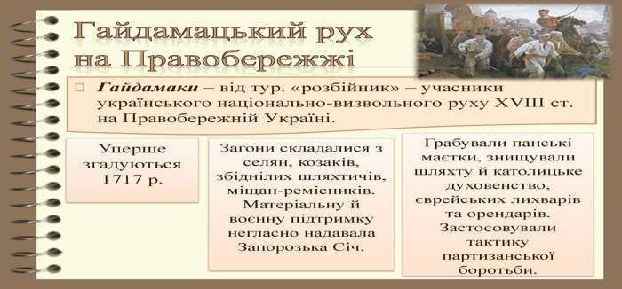

Повстанці розгромили польські загони і зайняли Умань, Вінницю, Чигирин, Фастів.

Згодом повстання охоплює значну територію й поширюється на Брацлавщину, Київщину, Волинь. Використовувалися різноманітні форми боротьби, більш рішучі, ніж у попередньому повстанні: убивства магнатів, шляхти, орендарів, руйнування їхніх маєтків, костьолів; розподіл їхнього майна і цінностей, поміщицької землі між селянами. Поляки були налякані розмахом повстання. Польські магнати та шляхта вимушені були залишати свої маєтки і втікати.

Серед гайдамаків знайшлися зрадники, які фактично допомагали польському уряду боротися з гайдамацьким рухом (Сава Чалий, Касіян).

Але, незважаючи на це, польська влада не могла подолати повстанців самостійно.

На допомогу Польщі царський уряд послав каральне військо. Наприкінці 1750 р. основні сили гайдамаків були розбиті.

Національно-визвольний рух на Правобережжі у другій половині XVIII ст.

розгортається з новою силою і переростає у найбільше гайдамацьке постання під

назвою Коліївщина (назва походить від слів «колоти», «кіл», «колії»). Цей рух мав яскраво виражений антикатолицький та антикріпосницький, національновизвольний характер.

Повстання почалося навесні 1768 р. Очолив його Максим Залізняк — козак, який походив із сім’ї бідного селянина. Змалку пізнав злидні й поневіряння.

Виступивши з урочища Холодний Яр наприкінці травня 1768 р. (неподалік від

Сміли й Чигирина), повстанці визволили від шляхти десятки сіл і містечок Київщини. Тут були знищені королівські органи влади та встановлене народне самоврядування. Поміщицька земля передавалася в руки тих, хто її обробляв, ліквідовувалися важкі повинності.

Налякані посиленням національно-визвольної боротьби в Україні, царська Росія та шляхетська Польща об’єднали свої зусилля і придушили повстання. Тих, хто потрапив до рук карателів, засудили до страти, фізичного покарання або ув’язнення. На смерть були покарані І. Гонта та його найближчі сподвижники. М. Залізняка царський суд після тортур заслав на каторгу до Сибіру.

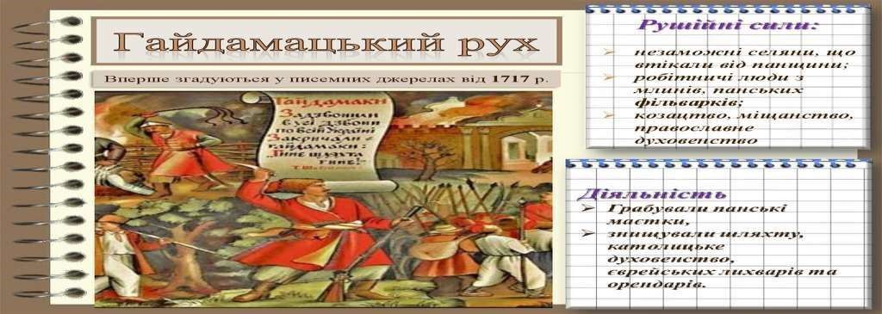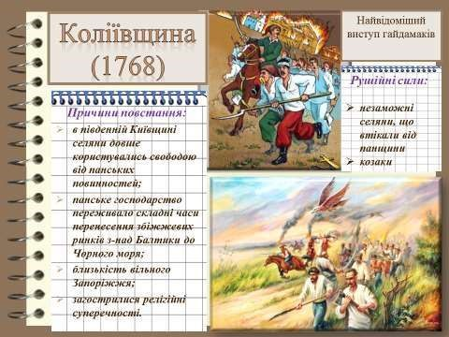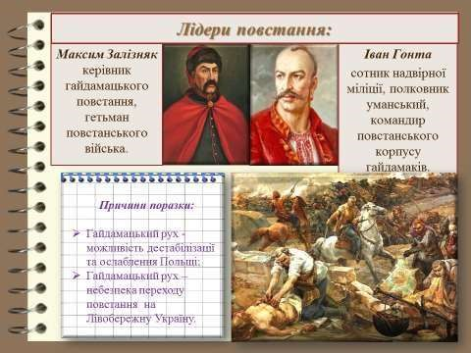

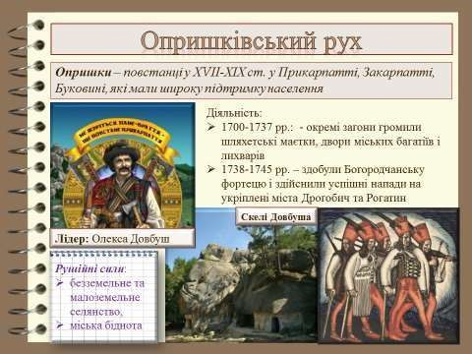

**Закріплення знань. Рефлексія.**

**Перегляньте відео:** [**https://youtu.be/YOF7fGbSej0**](https://youtu.be/YOF7fGbSej0)

**Домашнє завдання:**

* Прочитайте § 30.
* Питання №2 на стор. 198 – письмово.
* Повторити тему «Правобережна Україна в 17 ст.»

Завдання надсилайте на освітню платформу Human або на ел. адресу

nataliarzaeva5@gmail.com

Бажаю успіхів у навчанні!